Билет 10
Закон Ома для участка цепи, содержащего ЭДС. Мощность тока.
Электродвижущая сила источника
В источнике тока положительные заряды переносятся сторонними силами от отрицательного полюса к положительному, а отрицательные от положительного к отрицательному.
Отношение совершаемой сторонними силами рабоёты к переносимому ими заряду есть постоянная величина, характеризующая источник тока.
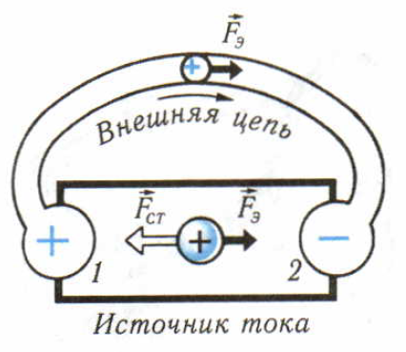
Электродвижущая сила источника (ЭДС) в замкнутом проводящем контуре — отношение работы сторонних сил к значению положительного заряда, переносимого внутри источника от отрицательного к положительному полюсу.
Если направление движения совпадает с направлением обхода цепи, , иначе.
При подключении проводников к полюсам источнику и замыкании цепи электрические заряды движутся под действием электростатических силна внешнем участке цепи и еще и под действием сторонних силвнутри источника.
Закон Ома для полной цепи
Рассмотрим замкнутую цепь постоянного тока. Внутренне сопротивление источника, ЭДС источника -.

Закон Ома для полной цепи — сила тока в полной цепи равна ЭДС источника, деленной на сумму сопротивлений внешнего и внутреннего участков цепи.
Рассмотрим неоднородный участок цепи АВ (т. е. есть источник на участке цепи).
- закон Ома для участка цепи, содержащего ЭДС.
Мощность тока
Мощность электрического тока — работа, совершаемая электрическим полем за единицу времени.
Рассмотрим проводник с электрическим сопротивлением, в котором за времяпротекает постоянный электрический ток. Тогда.
Отсюда мощностьэлектрического тока равна: .
Единица мощности — ватт .
Полная мощность источника
Полная мощность источника — работа, совершаемая сторонними силами за единицу времени.Во внешней цепи мощность равна
Коэффициент полезного действия источника — отношение мощности внешней цепи к мощности полной цепи.
